Resolución del Pleno del Instituto de Transparencia, Acceso a la Información Pública y Protección de Datos Personales del Estado de México y Municipios, con domicilio en Metepec, Estado de México, a diecisiete de diciembre de dos mil veinticinco.

VISTO el expediente electrónico formado con motivo del recurso de revisión número 10875/INFOEM/IP/RR/2025, interpuesto por XXXXXXXXXX, en lo sucesivo el Recurrente, en contra de la respuesta del Consejo Mexiquense de Ciencia y Tecnología, en lo subsecuente el Sujeto Obligado, se procede a dictar la presente resolución.

A N T E C E D E N T E S

PRIMERO. De la solicitud de información.
Con fecha catorce de agosto de dos mil veinticinco, el Recurrente presentó solicitud de información que fue registrada en el Sistema de Acceso a la Información Mexiquense (SAIMEX) con el número de expediente 00018/COMECyT/IP/2025, mediante la cual solicitó información en el tenor siguiente:

«Solicito se me proporcionen las versiones públicas de las nóminas firmadas por los servidores públicos, de la primera y segunda quincena, a partir del mes de septiembre de 2024 y hasta febrero 2025.» (Sic)

Modalidad de entrega: A través del SAIMEX

SEGUNDO. De la respuesta del Sujeto Obligado.
De las constancias que obran en el expediente electrónico, se observa que el día cuatro de septiembre de dos mil veinticinco, el Sujeto Obligado dio respuesta a la solicitud de información manifestando lo siguiente:

«Se adjunta PDF de la respuesta a la solicitud de información.

ATENTAMENTE
C. ALFREDO SAAVEDRA PEIMBERT» (Sic)

El Sujeto Obligado adjuntó a su respuesta los documentos denominados «of 18.pdf» y «res 18.pdf», cuyo contenido no se reproduce por ser del conocimiento de las partes; no obstante, será motivo de análisis en el estudio correspondiente.

TERCERO. Del recurso de revisión.
Inconforme con la respuesta emitida, el Recurrente interpuso el presente recurso de revisión el dieciocho de septiembre de dos mil veinticinco, el cual se registró en el SAIMEX con el expediente 10875/INFOEM/IP/RR/2025, en el que manifestó lo siguiente:

Acto Impugnado:
«Lo constituyen el oficio número 228C4301040002L/055/2025 de fecha 02 de septiembre de 2025, y el oficio número 228C4301040002L/057/2025 de fecha 04 de septiembre de 2025, en los que el sujeto obligado proporciona información ajena a la información solicitada.» (Sic)

Razones o motivos de inconformidad:
«El oficio número 228C4301040002L/055/2025 de fecha 02 de septiembre de 2025 señala que, se da atención a la solicitud de información registrada con número de folio 00019/COMECyT/IP/2025, sin embargo, el número de folio correcto es el 00018/COMECyT/IP/2025. Asimismo, SOLICITE se me proporcionaran las versiones públicas de las nóminas firmadas por los servidores públicos, de la primera y segunda quincena, a partir del mes de septiembre de 2024 y hasta febrero 2025. Lo que NO SOLICITE Y FUE LO QUE SE ME PROPORCIONO, fue el link de IPOMEX 4.0 Fracción Remuneraciones, direccionándome a esta, en el apartado de sueldos y salarios, apartado que ni siquiera esta actualizado y que, además, no es la información que solicite.» (Sic)

CUARTO. Del turno y admisión del recurso de revisión.
Medio de impugnación que le fue turnado al Comisionado Presidente José Martínez Vilchis, por medio del sistema electrónico en términos del numeral 185 fracción I de la Ley de Transparencia y Acceso a la información Pública del Estado de México y Municipios, al cual recayó acuerdo de admisión de fecha veintidós de septiembre de dos mil veinticinco, otorgándose en él un plazo de siete días para que las partes manifestaran lo que a su derecho corresponda en términos del numeral ya citado.

QUINTO. De la etapa de instrucción.
Se observa que el Sujeto Obligado omitió rendir el Informe Justificado durante la etapa de instrucción. Por su parte, el Recurrente no realizó manifestaciones, vertió alegatos ni presentó pruebas que a su derecho convinieran.

SEXTO. Del cierre de instrucción.
Así, una vez transcurrido el término legal, se decretó el cierre de instrucción el dos de octubre de dos mil veinticinco, en términos del artículo 185 fracción VI de la Ley de Transparencia y Acceso a la Información Pública del Estado de México y Municipios, iniciando el término legal para dictar resolución definitiva del asunto.

SÉPTIMO. De la ampliación del término para resolver.
De las constancias que integran el expediente electrónico, se advierte que ha transcurrido el término de Ley para la emisión de la resolución en el presente recurso de revisión, por lo que el tres de noviembre de dos mil veinticinco se notificó a las partes el acuerdo por el que se ordena ampliar el plazo para la emisión de la resolución, en términos del artículo 181 párrafo tercero de la Ley de Transparencia y Acceso a la Información Pública del Estado de México y Municipios, ordenándose turnar los expedientes a la resolución que en derecho proceda.

C O N S I D E R A N D O

PRIMERO. De la competencia.
Este Instituto de Transparencia, Acceso a la Información Pública y Protección de Datos Personales del Estado de México y Municipios es competente para conocer y resolver el presente recurso de revisión conforme a lo dispuesto en los artículos 5 párrafos cuadragésimo cuarto, cuadragésimo quinto y cuadragésimo sexto fracciones IV y V de la Constitución Política del Estado Libre y Soberano de México; artículo 2 fracción II, 13, 29, 36, fracciones I y II, 176, 178, 179, 181 párrafo tercero y 185 de la Ley de Transparencia y Acceso a la Información Pública del Estado de México y Municipios; y 9 fracciones I y XXIII y 11 del Reglamento Interior del Instituto de Transparencia, Acceso a la Información Pública y Protección de Datos Personales del Estado de México y Municipios.

SEGUNDO. Sobre los alcances del recurso de revisión.
Derivado de la impugnación realizada, es menester señalar que el recurso de revisión inmerso en la Ley de Transparencia vigente en la entidad, tiene el fin y alcance que señalan los numerales 176, 179, 181 párrafo cuarto, 194 y 195 y demás aplicables de la Ley de Transparencia y Acceso a la Información Pública del Estado de México y Municipios vigente, el cual será analizado conforme a las actuaciones que obren en el expediente electrónico, con la finalidad de reparar cualquier posible afectación al derecho de acceso a la información pública y garantizando el principio rector de máxima publicidad.

TERCERO. Cuestiones de previo y especial pronunciamiento.
El recurso de revisión en estudio contiene los elementos normativos de validez exigidos en la Ley de Transparencia y Acceso a la Información Pública del Estado de México y Municipios, establecidos en el artículo 180 que enuncia:

Artículo 180. El recurso de revisión contendrá:
I. El sujeto obligado ante la cual se presentó la solicitud;
II. El nombre del solicitante que recurre o de su representante y, en su caso, del tercero interesado, así como la dirección o medio que señale para recibir notificaciones;
III. El número de folio de respuesta de la solicitud de acceso;
IV. La fecha en que fue notificada la respuesta al solicitante o tuvo conocimiento del acto reclamado, o de presentación de la solicitud, en caso de falta de respuesta;
V. El acto que se recurre;
VI. Las razones o motivos de inconformidad;
VII. La copia de la respuesta que se impugna y, en su caso, de la notificación correspondiente, en el caso de respuesta de la solicitud; y
VIII. Firma del recurrente, en su caso, cuando se presente por escrito, requisito sin el cual se dará trámite al recurso.

Adicionalmente, se podrán anexar las pruebas y demás elementos que considere procedentes someter a juicio del Instituto.

En ningún caso será necesario que el particular ratifique el recurso de revisión interpuesto.

En caso de que el recurso se interponga de manera electrónica no será indispensable que contengan los requisitos establecidos en las fracciones II, IV, VII y VIII.

Cabe señalar que presentar solicitudes anónimas, con el nombre incompleto o con un seudónimo no es motivo para desechar las solicitudes de acceso a la información pública conforme a lo previsto en el artículo 155, penúltimo párrafo de la Ley de Transparencia y Acceso a la Información Pública del Estado de México y Municipios que señala lo siguiente:

Artículo 155. […]

Las solicitudes anónimas, con nombre incompleto o seudónimo serán procedentes para su trámite por parte del sujeto obligado ante quien se presente. No podrá requerirse información adicional con motivo del nombre proporcionado por el solicitante.
[…]

Robusteciendo lo anterior se encuentra lo dispuesto en el artículo 5 párrafos cuadragésimo cuarto, cuadragésimo quinto y cuadragésimo sexto, de la Constitución Política del Estado Libre y Soberano de México, se establece lo siguiente:

Artículo 5.- En el Estado de México todas las personas gozarán de los derechos humanos reconocidos en la Constitución Política de los Estados Unidos Mexicanos, en los tratados internacionales en los que el Estado mexicano sea parte, en esta Constitución y en las leyes que de ésta emanen, por lo que gozarán de las garantías para su protección, las cuales no podrán restringirse ni suspenderse salvo en los casos y bajo las condiciones que la Constitución Política de los Estados Unidos Mexicanos establece.
[…]
Toda persona en el Estado de México, tiene derecho al libre acceso a la información plural y oportuna, así como a buscar recibir y difundir información e ideas de toda índole por cualquier medio de expresión.
[…]
El derecho a la información será garantizado por el Estado. La ley establecerá las previsiones que permitan asegurar la protección, el respeto y la difusión de este derecho.

Para garantizar el ejercicio del derecho de transparencia, acceso a la información pública y protección de datos personales, los poderes públicos y los organismos autónomos, transparentarán sus acciones, en términos de las disposiciones aplicables, la información será oportuna, clara, veraz y de fácil acceso.

Este derecho se regirá por los principios y bases siguientes:
[…]
III. Toda persona, sin necesidad de acreditar interés alguno o justificar su utilización, tendrá acceso gratuito a la información pública, a sus datos personales o a la rectificación de éstos;
IV. Se establecerán mecanismos de acceso a la información y procedimientos de revisión expeditos que se sustanciarán ante el organismo autónomo especializado e imparcial que establece esta Constitución.
[…]
VIII. El Estado contará con un organismo autónomo, especializado, imparcial, colegiado, con personalidad jurídica y patrimonio propio, con plena autonomía técnica y de gestión, con capacidad para decidir sobre el ejercicio de su presupuesto y determinar su organización interna, responsable de garantizar el cumplimiento del derecho de transparencia, acceso a la información pública y a la protección de datos personales en posesión de los sujetos obligados en los términos que establezca la ley.
[…]

Por otra parte, del contenido del artículo 1 de la Constitución Política de los Estados Unidos Mexicanos, se destaca lo siguiente:

Artículo 1o. En los Estados Unidos Mexicanos todas las personas gozarán de los derechos humanos reconocidos en esta Constitución y en los tratados internacionales de los que el Estado Mexicano sea parte, así como de las garantías para su protección, cuyo ejercicio no podrá restringirse ni suspenderse, salvo en los casos y bajo las condiciones que esta Constitución establece.

Las normas relativas a los derechos humanos se interpretarán de conformidad con esta Constitución y con los tratados internacionales de la materia favoreciendo en todo tiempo a las personas la protección más amplia.

Todas las autoridades, en el ámbito de sus competencias, tienen la obligación de promover, respetar, proteger y garantizar los derechos humanos de conformidad con los principios de universalidad, interdependencia, indivisibilidad y progresividad. En consecuencia, el Estado deberá prevenir, investigar, sancionar y reparar las violaciones a los derechos humanos, en los términos que establezca la ley.

Por lo cual, de una interpretación sistemática, conforme y progresiva del derecho humano de acceso a la información pública se aprecia que toda persona, sin necesidad de acreditar interés alguno o justificar su utilización, deberá tener acceso a la información pública, es decir, dicho derecho fundamental exime a quien lo ejerce, de acreditar su legitimación en la causa o su interés en el asunto, lo que permite la posibilidad de que, incluso, la solicitud de acceso a la información pueda ser anónima o no contener un nombre que identifique al solicitante o que permita tener certeza sobre su identidad. En conclusión, se cubrieron los requisitos de procedencia y procedibilidad, conforme a las constancias que obran en el expediente.

CUARTO. De las causas de improcedencia.
En el procedimiento de acceso a la información y de los medios de impugnación de la materia, se advierten diversos supuestos de procedibilidad que deben estudiarse con la finalidad de dar cumplimiento a los principios de legalidad y objetividad inmersos en el artículo 9 de Ley de Transparencia y Acceso a la Información Pública del Estado de México y Municipios, en correlación con la seguridad jurídica que debe generar lo actuado ante este Organismo garante.

Por lo anterior, es una facultad legal entrar al estudio de las causas de improcedencia que hagan valer las partes o que se adviertan de oficio por este Resolutor y por ende objeto de análisis previo al estudio de fondo del asunto; presupuestos procesales de inicio o trámite de un proceso que dotan de seguridad jurídica las resoluciones, máxime que es una figura procesal adoptada en la ley de la materia, la cual permite dilucidar alguna causal que impida el estudio y resolución, cuando una vez admitido el recurso de revisión se advierta una causa de improcedencia que permita sobreseerlo, sin estudiar el fondo del asunto.

Así las cosas, en la especie, no se actualiza ninguna causa de improcedencia de las referidas en el artículo 191 de la Ley de Transparencia y Acceso a la Información Pública del Estado de México y Municipios, encontrándose actualizados todos los presupuestos procesales para atender el fondo del asunto, en los términos del considerando posterior.

QUINTO. Estudio y resolución del asunto.
El análisis y resolución del presente recurso, se funda en el contenido íntegro de las actuaciones que obran en el expediente electrónico, para así estar en posibilidad este Órgano Colegiado de dictar el fallo correspondiente conforme a derecho, tomando en consideración los elementos aportados por las partes y respetando en todo momento al principio de máxima publicidad consagrado en nuestra Constitución Federal, Local y demás leyes aplicables en la materia, así como en los tratados internacionales en los que el Estado Mexicano sea parte, en concordancia con el párrafo tercero del artículo 1 de la Constitución Federal y el diverso 8 de la Ley de Transparencia local.

En virtud de lo anterior, es conveniente recordar que el Recurrente requirió que se le proporcionaran las versiones públicas de las nóminas firmadas por los servidores públicas correspondientes al periodo comprendido del primero de septiembre de dos mil veinticuatro al veintiocho de febrero de dos mil veinticinco.

A dicha solicitud, el Sujeto Obligado respondió mediante la entrega de los siguientes documentos:

- of 18.pdf. Oficio número 228C4301040002L/057/2025 emitido por el Titular de la Unidad de Transparencia, quien refirió que se adjuntaba el oficio correspondiente a la respuesta emitida por la Dirección Jurídico Administrativa y de Igualdad de Género mediante el Departamento Jurídico y de Igualdad de Género.
- res 18.pdf. Oficio número 228C4301040002L/055/2025 suscrito por el Jefe del Departamento Jurídico y de Igualdad de Género, por medio del cual se señaló que, para brindar atención a la solicitud, se pone a disposición el enlace del portal de Información Pública de Oficio Mexiquense (IPOMEX) 4.0, fracción Remuneraciones que contiene las nóminas de los ejercicios 2024 y 2024, en la página electrónica https://ipomex.org.mx/ipomex/#/info-fraccion/11/49/28.

Ante la respuesta emitida por el Sujeto Obligado, el Recurrente consideró que se trasgredió su derecho a la información pública, por lo que interpuso el recurso de revisión al rubro citado, señalando como acto impugnado los oficios con los que el Sujeto Obligado proporciona información ajena a la solicitada y dando como razones o motivos de inconformidad que con el oficio 228C4301040002L/055/2025 se señaló que se da atención a una solicitud con un número de folio distinto; asimismo, que se requirieron las versiones públicas de las nóminas firmadas en el periodo señala, y que no se solicitó y se proporcionó el enlace del IPOMEX 4.0 fracción remuneraciones, el cual dirige al apartado de sueldos y salarios, el cual no está actualizado y no es la información que se pidió.

Se debe resaltar que ninguna de las partes realizó manifestaciones durante la etapa de instrucción en el presente procedimiento. En consecuencia, es necesario precisar que, toda vez que el Sujeto Obligado fue omiso de enviar el Informe Justificado ante este Instituto para manifestar lo que a derecho le asistiera y conviniera en el término de los siete días hábiles otorgados, dejó de justificar las razones o motivos que lo llevaron a emitir la respuesta que ahora se impugna; no obstante, la falta de informe justificado no es óbice para que este Instituto conozca y resuelva el recurso de revisión.

Ahora bien, quedando establecido lo anterior, este Órgano Garante considera viable realizar el estudio en aras de establecer si la respuesta del Sujeto Obligado colma la pretensión del Recurrente, así como calificar los motivos de inconformidad de el particular.

En este sentido, es pertinente enfatizar lo que, respecto al derecho de acceso a la información pública, refiere el artículo 5° de la Constitución Política del Estado Libre y Soberano de México, que en su parte conducente dispone lo siguiente:

Artículo 5. […]

El derecho a la información será garantizado por el Estado. La ley establecerá las previsiones que permitan asegurar la protección, el respeto y la difusión de este derecho.

Para garantizar el ejercicio del derecho de transparencia, acceso a la información pública y protección de datos personales, los poderes públicos y los organismos autónomos, transparentarán sus acciones, en términos de las disposiciones aplicables, la información será oportuna, clara, veraz y de fácil acceso.

Este derecho se regirá por los principios y bases siguientes:

I. Toda la información en posesión de cualquier autoridad, entidad, órgano y organismos de los Poderes Ejecutivo, Legislativo y Judicial, órganos autónomos, partidos políticos, fideicomisos y fondos públicos estatales y municipales, así como del gobierno y de la administración pública municipal y sus organismos descentralizados, asimismo de cualquier persona física, jurídica colectiva o sindicato que reciba y ejerza recursos públicos o realice actos de autoridad en el ámbito estatal y municipal, es pública y sólo podrá ser reservada temporalmente por razones previstas en la Constitución Política de los Estados Unidos Mexicanos de interés público y seguridad, en los términos que fijen las leyes. En la interpretación de este derecho deberá prevalecer el principio de máxima publicidad. Los sujetos obligados deberán documentar todo acto que derive del ejercicio de sus facultades, competencias o funciones, la ley determinará los supuestos específicos bajo los cuales procederá la declaración de inexistencia de la información.
II. La información referente a la intimidad de la vida privada y la imagen de las personas será protegida a través de un marco jurídico rígido de tratamiento y manejo de datos personales, con las excepciones que establezca la ley reglamentaria.
III. Toda persona, sin necesidad de acreditar interés alguno o justificar su utilización, tendrá acceso gratuito a la información pública, a sus datos personales o a la rectificación de éstos.
IV. Se establecerán mecanismos de acceso a la información y procedimientos de revisión expeditos que se sustanciarán ante el organismo autónomo especializado e imparcial que establece esta Constitución.
V. Los procedimientos de acceso a la información pública, de acceso, corrección y supresión de datos personales, así como los recursos de revisión derivados de los mismos, podrán tramitarse por medios electrónicos, a través de un sistema automatizado que para tal efecto establezca la ley reglamentaria y el organismo autónomo garante en el ámbito de su competencia. Las resoluciones que correspondan a estos procedimientos se sistematizarán para favorecer su consulta.
VI. Los sujetos obligados deberán preservar sus documentos en archivos administrativos actualizados y publicarán, a través de los medios electrónicos disponibles, la información completa y actualizada sobre el ejercicio de los recursos públicos y los indicadores que permitan rendir cuenta del cumplimiento de sus objetivos y los resultados obtenidos.
VII. La ley reglamentaria, determinará la manera en que los sujetos obligados deberán hacer pública la información relativa a los recursos públicos que entreguen a personas físicas o jurídicas colectivas.

En ese orden de ideas, la Ley de Transparencia y Acceso a la Información Pública del Estado de México y Municipios, prevé en su artículo 23, fracción I, lo siguiente:

Artículo 23. Son sujetos obligados a transparentar y permitir el acceso a su información y proteger los datos personales que obren en su poder:

I. El Poder Ejecutivo del Estado de México, las dependencias, organismos auxiliares, órganos, entidades, fideicomisos y fondos públicos, así como la Procuraduría General de Justicia;
[…]

Es así como, conforme a los preceptos legales citados, se desprende que el derecho de acceso a la información pública es un derecho individual que puede ser ejercido ante cualquier autoridad, entidad, órgano u organismo, tanto federales, como estatales, de la Ciudad de México, o Municipales, con el fin de que los particulares conozcan toda aquella información que es considerada como pública.

Asimismo, de los motivos de inconformidad expresados por el Recurrente, se estima que en el presente caso se actualizó la causal de procedencia del recurso de revisión prevista en la fracción VI del artículo 179 de la Ley de Transparencia local.

En segundo término, se debe recordar que el hoy Recurrente requirió específicamente la entrega de la versión pública de las nóminas firmadas por los servidores públicos adscritos al Sujeto Obligado correspondientes al periodo del primero de septiembre de dos mil veinticuatro al veintiocho de enero de dos mil veinticinco., a lo que el Sujeto Obligado respondió remitiendo la liga del portal de Información Pública de Oficio Mexiquense (IPOMEX) en la que se puede consultar las remuneraciones del personal.

En ese sentido, se estima que la respuesta del Sujeto Obligado no colma la pretensión del Recurrente debido a que no se entregó la información correspondiente a las quincenas referidas, sino que se le presentó la información que en cumplimiento a lo dispuesto en el artículo 92 de la Ley de Transparencia estatal, debe publicarse en el portal IPOMEX.

De tal forma que el Sujeto Obligado debió darle a la solicitud de información una expresión documental, como lo establece el criterio con clave de control SO/016/2017 emitido por el entonces Instituto Nacional de Transparencia, Acceso a la Información y Protección de Datos Personales (INAI), que a la letra estipula lo siguiente:

Expresión documental. Cuando los particulares presenten solicitudes de acceso a la información sin identificar de forma precisa la documentación que pudiera contener la información de su interés, o bien, la solicitud constituya una consulta, pero la respuesta pudiera obrar en algún documento en poder de los sujetos obligados, éstos deben dar a dichas solicitudes una interpretación que les otorgue una expresión documental.

Ahora bien, es necesario determinar si el Sujeto Obligado se encuentra constreñido a generar, poseer o administrar algún documento que pueda colmar las pretensiones del Recurrente.

En esa tesitura, se debe señalar que en nuestra legislación no existe como tal una definición de «nómina»; sin embargo, el Glosario de Términos Usuales de Finanzas Públicas del Centro de Estudios de las Finanzas Públicas de la Cámara de Diputados del H. Congreso de la Unión, el Glosario de Términos Administrativos, emitido por el Instituto Nacional de Administración Pública, A.C. y el Glosario de Términos para el Proceso de Planeación, Programación, Presupuestación y Evaluación en la Administración Pública, elaborado por el Grupo de Trabajo de Sistemas de Información Financiera, Contable y Presupuestal de la Comisión Permanente de Funcionarios Fiscales del Instituto para el Desarrollo Técnico de las Haciendas Públicas (INDETEC), señalan la siguiente definición de la palabra nómina:

NÓMINA Listado general de los trabajadores de una institución, en el cual se asientan las percepciones brutas, deducciones y alcance neto de las mismas; la nómina es utilizada para efectuar los pagos periódicos (semanales, quincenales o mensuales) a los trabajadores por concepto de sueldos y salarios.”

Asimismo, si bien es cierto nuestra legislación no establece la definición de “nómina”, este término es mencionado en diferentes ordenamientos legales; resultando de nuestro interés el artículo 804 fracción II de la Ley Federal de Trabajo, que a la letra estipula lo siguiente:

Artículo 804.- El patrón tiene obligación de conservar y exhibir en juicio los documentos que a continuación se precisan:
[…]
II. Listas de raya o nómina de personal, cuando se lleven en el centro de trabajo; o recibos de pagos de salarios;
[…]
Los documentos señalados en la fracción I deberán conservarse mientras dure la relación laboral y hasta un año después; los señalados en las fracciones II, III y IV, durante el último año y un año después de que se extinga la relación laboral; y los mencionados en la fracción V, conforme lo señalen las Leyes que los rijan.

En ese orden de ideas, la Ley del Trabajo de los Servidores Públicos del Estado y Municipios, en su artículo 220-K establece lo siguiente:

ARTÍCULO 220 K.- La institución o dependencia pública tiene la obligación de conservar y exhibir en el proceso los documentos que a continuación se precisan:
[…]
II. Recibos de pagos de salarios o las constancias documentales del pago de salario cuando sea por depósito o mediante información electrónica;
[…]
Los documentos señalados en la fracción I de este artículo, deberán conservarse mientras dure la relación laboral y hasta un año después; los señalados por las fracciones II, III, IV durante el último año y un año después de que se extinga la relación laboral, y los mencionados en la fracción V, conforme lo señalen las leyes que los rijan.

Los documentos y constancias aquí señalados, la institución o dependencia podrá conservarlos por medio de los sistemas de digitalización o de información magnética o electrónica o cualquier medio descubierto por la ciencia y las constancias expedidas por el encargado del área de personal de éstas, harán prueba plena

En consecuencia, se advierte que toda institución o dependencia pública del Estado de México debe conservar las constancias documentales del pago de salario cuando sea por depósito o mediante información electrónica, debiendo conservar dicha documentación durante el último año y un año después de que se extinga la relación laboral a través de los sistemas de digitalización o de información magnética o electrónica.

Por ende, para conocer lo que debe contener la información correspondiente a la «Nómina», es necesario señalar la fracción IV del artículo 4 de la Ley de Fiscalización Superior del Estado de México, la cual dispone lo siguiente:

Artículo 4. Son sujetos de fiscalización:
[…]
IV. Los organismos auxiliares;
[…]

Por lo anterior, se tiene que el Órgano Superior de Fiscalización del Estado de México (OSFEM) está facultado para emitir los Lineamientos para la Integración del Informe Mensual, en términos la fracción XI del artículo 8 de la Ley de Fiscalización Superior del Estado de México.

En ese orden de ideas, el veinte de marzo de dos mil veinticuatro se publicó en el Periódico Oficial «Gaceta del Gobierno» el Acuerdo 04/2024 por el que se emiten los lineamientos, fechas de capacitación y calendarización para la integración, presentación y envío de los Informes Trimestrales del Ejercicio Fiscal 2024, de las entidades fiscalizables del Estado de México. En dicho Acuerdo se establece que los Lineamientos son aplicables para la Secretaría de Finanzas, Oficialía Mayor, Sector Central del Poder Ejecutivo, los Poderes Públicos, Órganos Autónomos, Organismos Auxiliares y Fideicomisos; así como, de aquellos Organismos Estatales que se creen o inicien operaciones durante el ejercicio fiscal 2024, conforme a la siguiente clasificación:
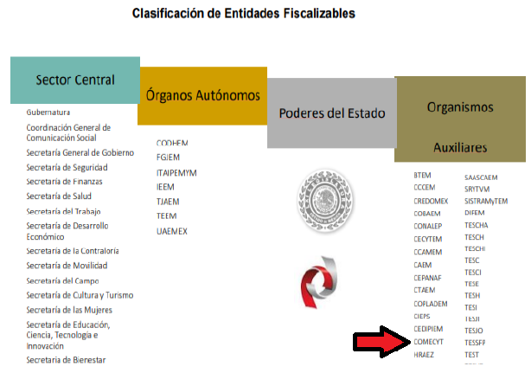

Como se observa, el Sujeto Obligado es uno de los organismos auxiliares constreñidos a presentar los Informes Trimestrales referidos en el Acuerdo. Asimismo, se establece que los informes trimestrales se componen de cuatro módulos, entre los cuales, como parte del Módulo 4 se debe generar quincenalmente el documento denominado «Nómina Detallada» como se observa en la siguiente imagen:
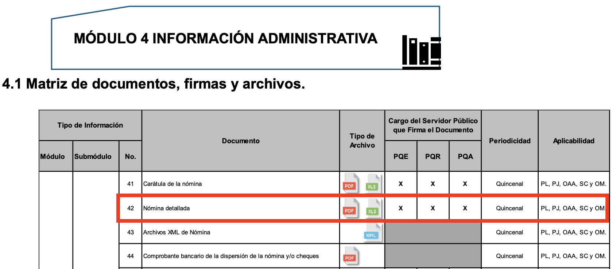

Cabe resaltar que para el ejercicio fiscal 2025, el uno de abril de dos mil veinticinco se publicó en el Periódico Oficial «Gaceta del Gobierno» el Acuerdo 7/2025 por el que se emiten los lineamientos, fechas de capacitación y calendarización para la integración y presentación de los Informes Trimestrales Estatales y Municipales del Ejercicio Fiscal 2025, de las entidades fiscalizables del Estado de México, en el cual también se establece la obligación de generar el documento denominado «Nómina Detallada» de manera quincenal, como se observa a continuación:

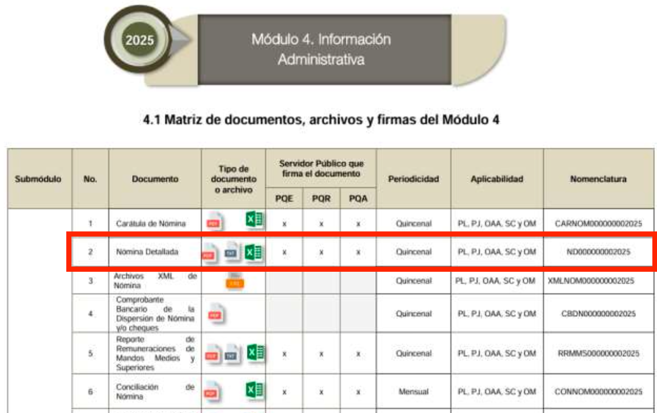

Dicho documento deberá presentarse en los siguientes formatos:
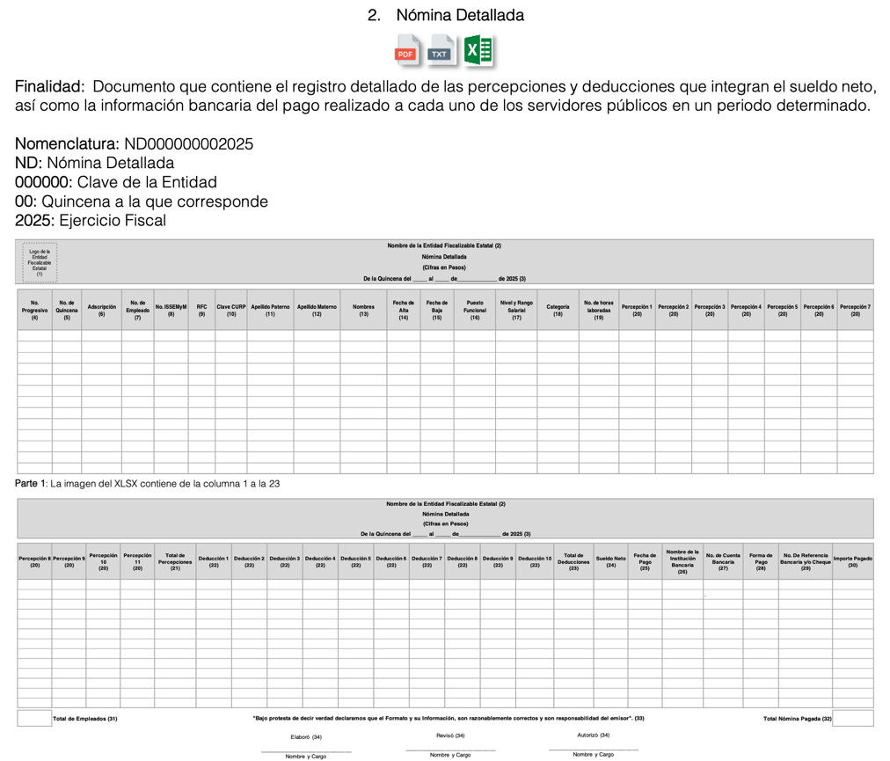

Así, el formato referido contempla los siguientes rubros:
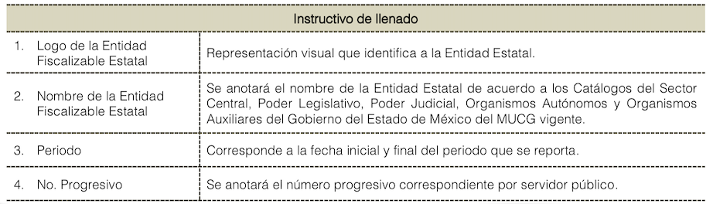
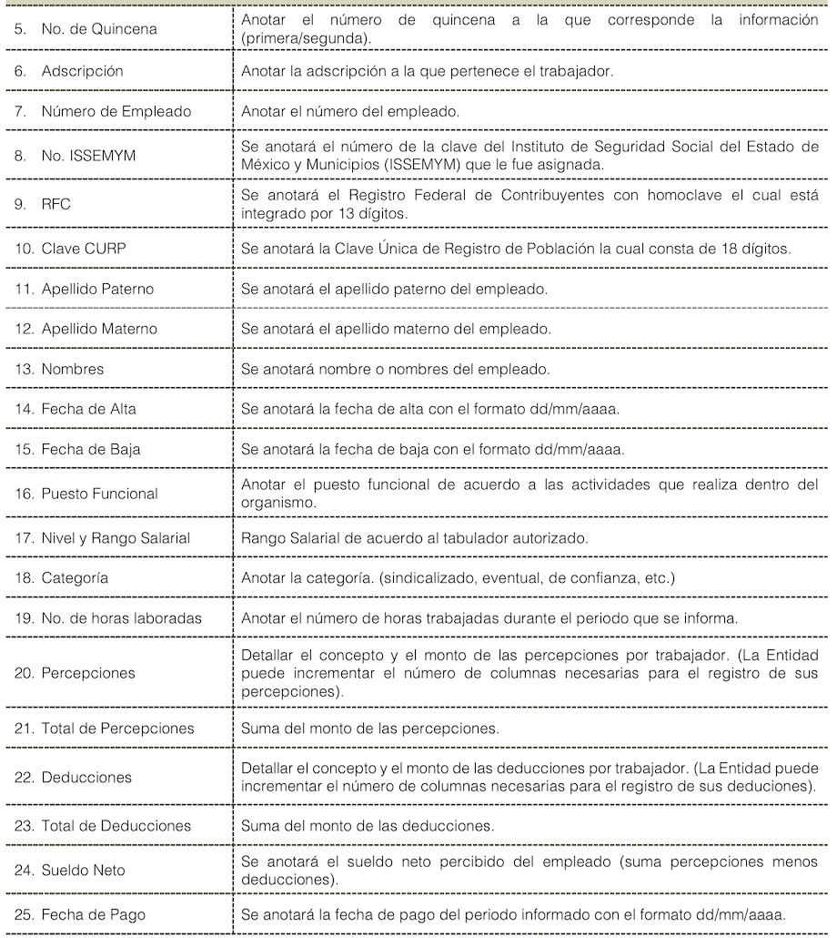
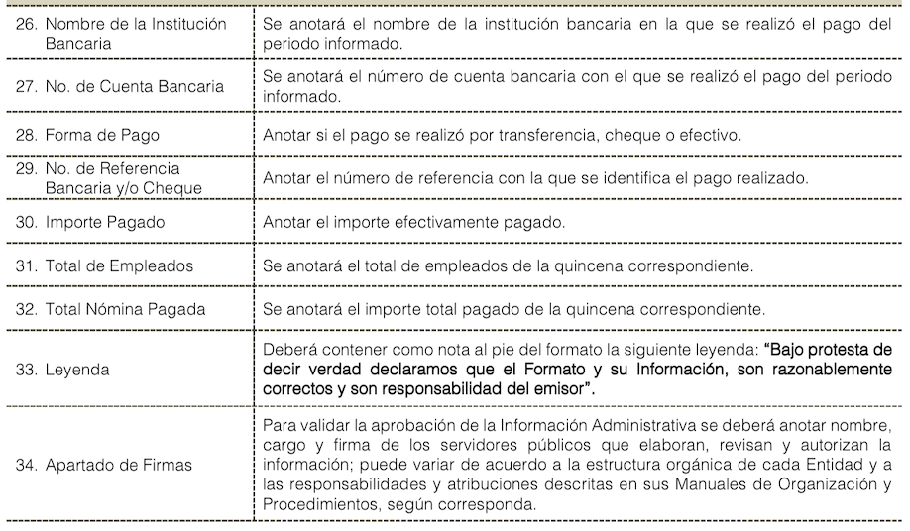

Por lo referido anteriormente, se debe concluir que el Sujeto Obligado, como entidad fiscalizable, se encuentra constreñido a generar de manera quincenal un documento denominado «Nómina Detallada», en el cual debe constar la información de las percepciones y deducciones, sueldo neto y bruto, de sus servidores públicos.

De manera complementaria, resulta oportuno traer a colación los artículos 24 fracción XII y 92 fracción VIII de la Ley de Transparencia estatal, en los que se dispone lo siguiente:

Artículo 24. Para el cumplimiento de los objetivos de esta Ley, los sujetos obligados deberán cumplir con las siguientes obligaciones, según corresponda, de acuerdo a su naturaleza:
[…]
XII. Publicar y mantener actualizada la información relativa a las obligaciones generales de transparencia previstas en la presente Ley o determinadas así por el Instituto, y en general aquella que sea de interés público;
[…]

Artículo 92. Los sujetos obligados deberán poner a disposición del público de manera permanente y actualizada de forma sencilla, precisa y entendible, en los respectivos medios electrónicos, de acuerdo con sus facultades, atribuciones, funciones u objeto social, según corresponda, la información, por lo menos, de los temas, documentos y políticas que a continuación se señalan:
[…]
VIII. La remuneración bruta y neta de todos los servidores públicos de base o de confianza, de todas las percepciones, incluyendo sueldos, prestaciones, gratificaciones, primas, comisiones, dietas, bonos, estímulos, ingresos y sistemas de compensación, señalando la periodicidad de dicha remuneración;
[…]

De los preceptos en cita se desprende que la información correspondiente a la remuneración bruta y neta de todos los servidores públicos de base o de confianza, de todas las percepciones, incluyendo sueldos, prestaciones, gratificaciones, primas, comisiones, dietas, bonos, estímulos, ingresos y sistemas de compensación, señalando la periodicidad de dicha remuneración, se trata de las obligaciones de transparencia comunes, esto es, información que por su naturaleza es pública y que los sujetos obligados deben poner a disposición del público de manera permanente y por tanto deberán mantenerla actualizada, en los respectivos medios electrónicos, de acuerdo con sus facultades, atribuciones, funciones u objeto social.

Por lo referido anteriormente, se debe concluir que el Sujeto Obligado, como entidad fiscalizable, se encontraba constreñido a generar de manera quincenal los documentos denominados «Nómina Detallada» durante los ejercicios fiscales 2024 y 2025, los cuales, de manera enunciativa mas no limitativa, pueden colmar lo pretendido por el solicitante.

En este punto es necesario recordar que el Recurrente solicitó la nómina firmada por los servidores públicos; empero, cabe referir lo dispuesto en los artículos 4, 12 y 24 último párrafo de la Ley de Transparencia local, en los que se dispone lo siguiente:

Artículo 4. El derecho humano de acceso a la información pública es la prerrogativa de las personas para buscar, difundir, investigar, recabar, recibir y solicitar información pública, sin necesidad de acreditar personalidad ni interés jurídico.

Toda la información generada, obtenida, adquirida, transformada, administrada o en posesión de los sujetos obligados es pública y accesible de manera permanente a cualquier persona, en los términos y condiciones que se establezcan en los tratados internacionales de los que el Estado mexicano sea parte, en la Ley General, la presente Ley y demás disposiciones de la materia, privilegiando el principio de máxima publicidad de la información. Solo podrá ser clasificada excepcionalmente como reservada temporalmente por razones de interés público, en los términos de las causas legítimas y estrictamente necesarias previstas por esta Ley.

Los sujetos obligados deben poner en práctica, políticas y programas de acceso a la información que se apeguen a criterios de publicidad, veracidad, oportunidad, precisión y suficiencia en beneficio de los solicitantes.

Artículo 12. Quienes generen, recopilen, administren, manejen, procesen, archiven o conserven información pública serán responsables de la misma en los términos de las disposiciones jurídicas aplicables.

Los sujetos obligados sólo proporcionarán la información pública que se les requiera y que obre en sus archivos y en el estado en que ésta se encuentre. La obligación de proporcionar información no comprende el procesamiento de la misma, ni el presentarla conforme al interés del solicitante; no estarán obligados a generarla, resumirla, efectuar cálculos o practicar investigaciones.

Artículo 24. […]

Los sujetos obligados solo proporcionarán la información pública que generen, administren o posean en el ejercicio de sus atribuciones.

De los preceptos en cita se desprende que toda la información que los sujetos obligados generen, posean o administren en el ejercicio de sus atribuciones, competencias o facultades es pública, así como que se encuentran constreñidos a hacer entrega de la información que les sea solicitada, que obre en sus archivos y en el estado en el que esta se encuentre, sin estar en la obligación de elaborar documentos ad hoc.

De tal forma que se debe señalar que los sujetos obligados no se encuentren constreñidos a generar documentos ad hoc para satisfacer los requerimientos planteados por los solicitantes, tal como se establece en el Criterio 03/17 emitido por el Instituto Nacional de Transparencia, Acceso a la Información y Protección de Datos Personales, que a la letra dispone lo siguiente:

No existe obligación de elaborar documentos ad hoc para atender las solicitudes de acceso a la información. Los artículos 129 de la Ley General de Transparencia y Acceso a la Información Pública y 130, párrafo cuarto, de la Ley Federal de Transparencia y Acceso a la Información Pública, señalan que los sujetos obligados deberán otorgar acceso a los documentos que se encuentren en sus archivos o que estén obligados a documentar, de acuerdo con sus facultades, competencias o funciones, conforme a las características físicas de la información o del lugar donde se encuentre. Por lo anterior, los sujetos obligados deben garantizar el derecho de acceso a la información del particular, proporcionando la información con la que cuentan en el formato en que la misma obre en sus archivos; sin necesidad de elaborar documentos ad hoc para atender las solicitudes de información.

Por tanto, la entrega del documento con el que se colme la pretensión del Recurrente deberá ser presentado como obra en los archivos del Sujeto Obligado.

En conclusión, se estima que los motivos de inconformidad planteados por el particular devienen fundados, por lo que es procedente revocar la respuesta y ordenar al Sujeto Obligado que haga entrega del documento en donde conste la nómina de los servidores públicos correspondiente al periodo comprendido del primero de septiembre de dos mil veinticuatro al veintiocho de febrero de dos mil veinticinco, en el formato en el que obre en los archivos del área competente y en versión pública; para lo cual el Sujeto Obligado deberá tener en cuenta lo referido en el siguiente apartado.

DE LA VERSIÓN PÚBLICA
Tomando en consideración la naturaleza de los documentos que se está ordenado entregar al particular, este Órgano Garante determina ordenar que la entrega de la información al Recurrente se haga en versión pública, esto es, omitiendo, eliminando o suprimiendo la información personal de cada funcionario público, susceptibles de ser clasificadas como confidencial o cualquier otro dato que ponga en riesgo la vida, seguridad o salud de dicha persona.

A este respecto, los artículos 3, fracciones IX, XX, XXI y XLV; 51 y 52de la Ley de Transparencia y Acceso a la Información Pública del Estado de México y Municipios establecen:

Artículo 3. Para los efectos de la presente Ley se entenderá por:
[…]
IX. Datos personales: La información concerniente a una persona, identificada o identificable según lo dispuesto por la Ley de Protección de Datos Personales del Estado de México;
[…]
XX. Información clasificada: Aquella considerada por la presente Ley como reservada o confidencial;
XXI. Información confidencial: Se considera como información confidencial los secretos bancario, fiduciario, industrial, comercial, fiscal, bursátil y postal, cuya titularidad corresponda a particulares, sujetos de derecho internacional o a sujetos obligados cuando no involucren el ejercicio de recursos públicos;
[…]
XLV. Versión pública: Documento en el que se elimine, suprime o borra la información clasificada como reservada o confidencial para permitir su acceso.

Artículo 51. Los sujetos obligados designaran a un responsable para atender la Unidad de Transparencia, quien fungirá como enlace entre éstos y los solicitantes. Dicha Unidad será la encargada de tramitar internamente la solicitud de información y tendrá la responsabilidad de verificar en cada caso que la misma no sea confidencial o reservada. Dicha Unidad contará con las facultades internas necesarias para gestionar la atención a las solicitudes de información en los términos de la Ley General y la presente Ley.

Artículo 52. Las solicitudes de acceso a la información y las respuestas que se les dé, incluyendo, en su caso, la información entregada, así como las resoluciones a los recursos que en su caso se promuevan serán públicas, y de ser el caso que contenga datos personales que deban ser protegidos se podrá dar su acceso en su versión pública, siempre y cuando la resolución de referencia se someta a un proceso de disociación, es decir, no haga identificable al titular de tales datos personales.

Así, los datos personales que obren en poder de los sujetos obligados deben estar protegidos, adoptando las medidas de seguridad administrativas, físicas y técnicas necesarias para garantizar la integridad, confidencialidad y disponibilidad de los datos personales, considerando además, que conforme al principio de finalidad, todo tratamiento de datos personales que efectúen deberá estar justificado en la Ley, lo anterior, en términos de lo dispuesto por el artículo 22, con relación con el 38, de la Ley de Protección de Datos Personales en Posesión de Sujetos Obligados del Estado de México y Municipios, los cuales se transcriben para mayor referencia:

Artículo 22. Todo tratamiento de datos personales que efectúe el responsable deberá estar justificado por finalidades concretas, lícitas, explícitas y legítimas, relacionadas con las atribuciones que la normatividad aplicable les confiera.

El responsable podrá tratar datos personales para finalidades distintas a aquéllas establecidas en el aviso de privacidad, en los casos siguientes:

I. Cuente con atribuciones conferidas en ley y medie el consentimiento del titular.
II. Se trate de una persona reportada como desaparecida, en los términos previstos en la presente Ley y demás disposiciones legales aplicables...

Artículo 38. Con independencia del tipo de sistema y base de datos en el que se encuentren los datos personales o el tipo de tratamiento que se efectúe, el responsable adoptará, establecerá, mantendrá y documentará las medidas de seguridad administrativas, físicas y técnicas para garantizar la integridad, confidencialidad y disponibilidad de los datos personales, a través de controles y acciones que eviten su daño, alteración, pérdida, destrucción, o el uso, transferencia, acceso o cualquier tratamiento no autorizado o ilícito, de conformidad con lo dispuesto en los lineamientos que al efecto se expidan.

De este modo, en armonía entre los principios constitucionales de máxima publicidad y de protección de datos personales, la Ley permite la elaboración de versiones públicas en las que se suprima aquella información relacionada con la vida privada de los particulares y de los servidores públicos toda vez que ésta tiene por objeto proteger datos personales, entendiéndose por tales, aquéllos que hacen identificable a una persona.

En efecto, toda la información relativa a una persona física que le pueda hacer identificada o identificable constituye un dato personal en términos del artículo 4 fracción XI, de la Ley de Protección de Datos Personales en Posesión de Sujetos Obligados del Estado de México y Municipios; por consiguiente, se trata de información confidencial, que debe ser protegida por el Sujeto Obligado, en ese contexto, todo dato personal susceptible de clasificación debe ser protegido.

Asimismo, de la versión pública deberá dejarse a la vista de la Recurrente los siguientes elementos de información pública: monto total del sueldo neto y bruto, compensaciones, prestaciones, aguinaldos, bonos, pagos por concepto de gasolina, de servicio de telefonía celular, el nombre de los servidores públicos, el cargo que desempeña, área de adscripción, número de empleado (sólo en caso de no arrojar datos personales) y el período de la nómina respectiva, básicamente.

Robustece lo anterior, el criterio sustentado por la Segunda Sala de la Suprema Corte de Justicia de la Nación, visible en la página 2518 del Tomo XXII, de la Novena Época del Semanario Judicial de la Federación y su Gaceta, Julio de 2008, de rubro y texto siguientes:

TRANSPARENCIA Y ACCESO A LA INFORMACIÓN PÚBLICA GUBERNAMENTAL. LOS ARTÍCULOS 3o., FRACCIÓN II, Y 18, FRACCIÓN II, DE LA LEY FEDERAL RELATIVA, NO VIOLAN LA GARANTÍA DE IGUALDAD, AL TUTELAR EL DERECHO A LA PROTECCIÓN DE DATOS PERSONALES SÓLO DE LAS PERSONAS FÍSICAS.
Si se toma en cuenta que la garantía constitucional indicada no implica que todos los sujetos de la norma siempre se encuentren en condiciones de absoluta igualdad, sino que gocen de una igualdad jurídica traducida en la seguridad de no tener que soportar un perjuicio (o privarse de un beneficio) desigual e injustificado, se concluye que los artículos 3o., fracción II, y 18, fracción II, de la Ley Federal de Transparencia y Acceso a la Información Pública Gubernamental, al tutelar sólo el derecho a la protección de datos personales de las personas físicas y no de las morales, colectivas o jurídicas privadas, no violan la indicada garantía contenida en el artículo 1o. de la Constitución Política de los Estados Unidos Mexicanos, pues tal distinción se justifica porque el derecho a la protección de los datos personales se refiere únicamente a las personas físicas por estar encausado al respeto de un derecho personalísimo, como es el de la intimidad, del cual derivó aquél. Esto es, en el apuntado supuesto no se actualiza una igualdad jurídica entre las personas físicas y las morales porque ambas están en situaciones de derecho dispares, ya que la protección de datos personales, entre ellos el del patrimonio y su confidencialidad, es una derivación del derecho a la intimidad, del cual únicamente goza el individuo, entendido como la persona humana.

Por ende, en el presente caso el Sujeto Obligado sólo podrá testar los datos referidos con antelación, clasificación que tiene que efectuar mediante las formalidades que la Ley impone, es decir, resulta necesario que el Comité de Transparencia del Sujeto Obligado emita el Acuerdo de Clasificación correspondiente debidamente fundado y motivado, que sustente la versión pública, el cual deberá cumplir cabalmente con las formalidades previstas en el artículo 137, de la Ley de Transparencia y Acceso a la Información Pública del Estado de México y Municipios, así como con los numerales aplicables de los Lineamientos Generales en Materia de Clasificación y Desclasificación de la Información, así como para la Elaboración de Versiones Públicas, publicados en el Diario Oficial de la Federación en fecha quince de abril del año dos mil dieciséis, mediante Acuerdo del Consejo Nacional del Sistema Nacional de Transparencia, Acceso a la Información Pública y Protección de Datos Personales.

En el mismo sentido, en el caso específico, se advierte que en los documentos solicitados obran datos que son considerados confidenciales, cuyo acceso debe ser restringido, los cuales deben testarse al momento de la elaboración de versiones públicas, como es el caso del Registro Federal de Contribuyentes (RFC), la Clave Única de Registro de Población (CURP), la Clave de cualquier tipo de seguridad social (ISSEMYM, u otros), así como, los préstamos o descuentos que se le hagan al servidor público, que no se encuentren relacionados con los impuestos o las cuotas por seguridad social.

Cuando de la secuencia de números y letras no se advierta un Registro Federal de Contribuyentes o una Clave Única de Registro de Población, que pueda hacer identificable al titular del dato personal, no puede tenerse como dato personal y por ende información confidencial. Por el contrario, debe considerarse que esta información incluida en los documentos fiscales, constituyen un elemento adicional que permite a cualquier persona verificar la legitimidad del documento entregado en una solicitud de acceso a la información y, por sí solos no contienen datos personales susceptibles de clasificación, ya que no hacen identificado o identificable a su titular.

Por cuanto hace al Registro Federal de Contribuyentes de las personas físicas constituye un dato personal, ya que se genera con caracteres alfanuméricos obtenidos a partir del nombre en mayúsculas sin acentos ni diéresis y la fecha de nacimiento de cada persona; es decir la primera letra del apellido paterno; seguida de la primera letra vocal del primer apellido; seguida de la primera letra del segundo apellido y por último la primera letra del nombre, posterior la fecha de nacimiento año/mes/día y finalmente la homoclave; la cual para su obtención es necesario acreditar personalidad, fecha de nacimiento entre otros con documentos oficiales.

Al respecto, el Instituto Nacional Transparencia, Acceso a la Información y Protección de Datos Personales (INAI) a través del Criterio 19/17, señala literalmente lo siguiente:

Registro Federal de Contribuyentes (RFC) de personas físicas. El RFC es una clave de carácter fiscal, única e irrepetible, que permite identificar al titular, su edad y fecha de nacimiento, por lo que es un dato personal de carácter confidencial.

De lo anterior, se desprende que el Registro Federal de Contribuyentes se vincula al nombre de su titular, permitiendo identificar la edad de la persona, fecha de nacimiento, así como su homoclave, determinando la identificación de dicha persona para efectos fiscales, por lo que éste constituye un dato personal que concierne a una persona física identificada e identificable en términos de los artículos 2 fracción II de la Ley de Transparencia y Acceso a la Información Pública del Estado de México y Municipios y 4 fracción XI de la Ley de Protección de Datos Personales en Posesión de los Sujetos Obligados del Estado de México y Municipios.

Por cuanto hace a la Clave Única de Registro de Población, constituye un dato personal, ya que tiene como finalidad registrar a cada una de las personas que integran la población del país, con los datos que permitan certificar y acreditar fehacientemente su identidad, la cual servirá para identificarla de manera individual.

Lo anterior, tiene sustento en los artículos 86 y 91, de la Ley General de Población, la cual señala lo siguiente:

Artículo 86. El Registro Nacional de Población tiene como finalidad registrar a cada una de las personas que integran la población del país, con los datos que permitan certificar y acreditar fehacientemente su identidad.

Artículo 91. Al incorporar a una persona en el Registro Nacional de Población, se le asignará una clave que se denominará Clave Única de Registro de Población. Esta servirá para registrarla e identificarla en forma individual.

Ahora bien, la Clave Única de Registro de Población, está integrada de 18 elementos representados por letras y números, que se generan a partir de los datos contenidos en un documento probatorio de identidad (acta de nacimiento, carta de naturalización o documento migratorio), la cual se integra de la primera letra del apellido paterno; seguida de la primera letra vocal del primer apellido; seguida de la primera letra del segundo apellido y por último la primera letra del nombre; fecha de nacimiento año/mes/día; sexo; Entidad Federativa o lugar de nacimiento; finalmente un digito verificador, compuesto de dos elementos, con el que se evitan duplicaciones en la Clave, identifican el cambio de siglo y garantizan la correcta integración.

Al respecto, el Instituto Nacional de Transparencia, Acceso a la Información y Protección de Datos Personales (INAI) a través del Criterio 18/17, señala literalmente lo siguiente:

Clave Única de Registro de Población (CURP). La Clave Única de Registro de Población se integra por datos personales que sólo conciernen al particular titular de la misma, como lo son su nombre, apellidos, fecha de nacimiento, lugar de nacimiento y sexo. Dichos datos, constituyen información que distingue plenamente a una persona física del resto de los habitantes del país, por lo que la CURP está considerada como información confidencial.

De lo anterior, se desprende que la Clave Única de Registro de Población, se encuentra vinculada al nombre de la persona, permitiendo identificar la edad, fecha de nacimiento, sexo, lugar de nacimiento, así como el código identificador; datos que únicamente le atañen a un particular, por lo que ésta constituye un dato personal que concierne a una persona física identificada e identificable en términos de los artículos 2 fracción II de la Ley de Transparencia y Acceso a la Información Pública del Estado de México y Municipios y 4 fracción XI de la Ley de Protección de Datos Personales en Posesión de Sujetos Obligados del Estado de México y Municipios.

Por cuanto hace a la Clave de cualquier tipo de seguridad social (ISSEMYM u otros), está integrado por una secuencia de números con los que se identifica a los trabajadores que cubren las cuotas respectivas, asimismo, lo identifica con la fuente de trabajo; por lo que al ser una clave de identificación de los trabajadores, constituye información confidencial, dato que únicamente le atañe al servidor público, por lo que constituye un dato personal que concierne a una persona física identificada e identificable en términos de los artículos 2 fracción II de la Ley de Transparencia y Acceso a la Información Pública del Estado de México y Municipios y 4 fracción XI de la Ley de Protección de Datos Personales en Posesión de Sujetos Obligados del Estado de México y Municipios.

Respecto de los préstamos o descuentos de carácter personal, éstos no deben tener relación con la prestación del servicio; es decir, son confidenciales los préstamos o descuentos que se le hagan a la persona en los que no se involucren instituciones públicas, en virtud de no favorecer en la transparencia y rendición de cuentas, sino, por el contrario con ello se violentaría la protección de información confidencial, porque incide en la intimidad de un individuo identificado.

Por su parte, el artículo 84 de la Ley del Trabajo de los Servidores Públicos del Estado y Municipios, señala:

ARTÍCULO 84. Sólo podrán hacerse retenciones, descuentos o deducciones al sueldo de los servidores públicos por concepto de:

I. Gravámenes fiscales relacionados con el sueldo;
II. Deudas contraídas con las instituciones públicas o dependencias por concepto de anticipos de sueldo, pagos hechos con exceso, errores o pérdidas debidamente comprobados;
III. Cuotas sindicales;
IV. Cuotas de aportación a fondos para la constitución de cooperativas y de cajas de ahorro, siempre que el servidor público hubiese manifestado previamente, de manera expresa, su conformidad;
V. Descuentos ordenados por el Instituto de Seguridad Social del Estado de México y Municipios, con motivo de cuotas y obligaciones contraídas con éste por los servidores públicos;
VI. Obligaciones a cargo del servidor público con las que haya consentido, derivadas de la adquisición o del uso de habitaciones consideradas como de interés social;
VII. Faltas de puntualidad o de asistencia injustificadas;
VIII. Pensiones alimenticias ordenadas por la autoridad judicial; o
IX. Cualquier otro convenido con instituciones de servicios y aceptado por el servidor público.

El monto total de las retenciones, descuentos o deducciones no podrá exceder del 30% de la remuneración total, excepto en los casos a que se refieren las fracciones IV, V y VI de este artículo, en que podrán ser de hasta el 50%, salvo en los casos en que se demuestre que el crédito se concedió con base en los ingresos familiares para hacer posible el derecho constitucional a una vivienda digna, o se refieran a lo establecido en la fracción VIII de este artículo, en que se ajustará a lo determinado por la autoridad judicial.

Derivado de lo anterior, la Ley establece claramente cuáles son esos descuentos o gravámenes que directamente se relacionan con las obligaciones adquiridas como servidores públicos y aquéllos que únicamente inciden en su vida privada. De este modo, descuentos por pensiones alimenticias o créditos adquiridos con instituciones privadas o públicas pero que fueron contraídas en forma individual, son información que debe clasificarse como confidencial.

No obstante, el denominado Sistema de Capitalización Individual se define como el mecanismo de ahorro mediante el cual los servidores públicos y las instituciones públicas acumulan recursos para la etapa de retiro, adicionales a la pensión y que serán entregados conforme a lo establecido en la Ley de Seguridad Social para los Servidores Públicos del Estado de México y Municipios; por ende, se considera que es un descuento establecido por Ley y no debe considerarse como un dato personal, ya que no encuadra en ninguno de los supuestos referidos en el párrafo anterior.

Por ende, en el presente caso el Sujeto Obligado debe atender las disposiciones en materia de protección de datos, a fin de salvaguardar los datos de particulares testando estos y emitir el debido Acuerdo que sustente la versión pública que se genere, ya que la clasificación de la información no se da por el simple mandato de la Ley, sino que es necesario que el Sujeto Obligado cuando clasifique un documento, ya sea en todo o en parte, debe atender lo dispuesto por la Ley de la materia, siendo que dicha clasificación es un trabajo en conjunto tanto de los Servidores Públicos Habilitados, de las Unidades de Transparencia y del Comité de Transparencia del Sujeto Obligado, teniendo el deber los primeros, de presentar ante la Unidad de Transparencia la propuesta de clasificación de la información, para que luego ésta se presente ante el Comité de Transparencia de así resultar procedente el proyecto de clasificación de la información y finalmente sea éste último quien apruebe, modifique o revoque la clasificación de la información solicitada.

Respecto de los datos bancarios que pueden constar en el documento, se debe señalar que esta información debe considerar como información confidencial, que es del interés únicamente del titular de los datos; para mayor sustento, es aplicable el criterio SO/010/2017 emitido por el entonces INAI, en el que se dispone lo siguiente:

Cuentas bancarias y/o CLABE interbancaria de personas físicas y morales privadas. El número de cuenta bancaria y/o CLABE interbancaria de particulares es información confidencial, al tratarse de un conjunto de caracteres numéricos utilizados por los grupos financieros para identificar las cuentas de sus clientes, a través de los cuales se puede acceder a información relacionada con su patrimonio y realizar diversas transacciones; por tanto, constituye información clasificada con fundamento en los artículos 116 de la Ley General de Transparencia y Acceso a la Información Pública y 113 de la Ley Federal de Transparencia y Acceso a la Información Pública.

Así, es que el Sujeto Obligado deberá cumplir con todos y cada uno de los requisitos señalados en la Ley de Protección de Datos Personales en Posesión de Sujetos Obligados del Estado de México y Municipios, en la Ley de Transparencia y Acceso a la Información Pública del Estado de México y Municipios, y con los Lineamientos Generales en Materia de Clasificación y Desclasificación de la información, así como para la elaboración de Versiones Públicas; máxime que de conformidad con lo establecido en las Leyes y Lineamientos citados, para fundar la clasificación de la información se debe señalar el artículo, fracción, inciso, párrafo o numeral de la Ley que expresamente le otorga el carácter de confidencial.

Ello, sin pasar por alto que la clasificación respectiva tiene que cumplirse mediante las formalidades impuestas por la ley; es decir, mediante Acuerdo debidamente fundado y motivado, en términos de los numerales 49, fracción VIII, y 132, fracciones I, II y III, de la Ley de la materia en vigor, así como los numerales Segundo, fracción XVIII, y del Cuarto al Décimo Primero de los Lineamientos Generales en materia de Clasificación y Desclasificación de la Información, así como para la elaboración de Versiones Públicas, que literalmente establecen lo siguiente:

Artículo 49. Los Comités de Transparencia tendrán las siguientes atribuciones:
[…]
VIII. Aprobar, modificar o revocar la clasificación de la información;
[…]

Artículo 132. La clasificación de la información se llevará a cabo en el momento en que:

I. Se reciba una solicitud de acceso a la información;
II. Se determine mediante resolución de autoridad competente; o
III. Se generen versiones públicas para dar cumplimiento a las obligaciones de transparencia previstas en esta Ley.”

Segundo.- Para efectos de los presentes Lineamientos Generales, se entenderá por:
XVIII. Versión pública: El documento a partir del que se otorga acceso a la información, en el que se testan partes o secciones clasificadas, indicando el contenido de éstas de manera genérica, fundando y motivando la reserva o confidencialidad, a través de la resolución que para tal efecto emita el Comité de Transparencia.

Cuarto. Para clasificar la información como reservada o confidencial, de manera total o parcial, el titular del área del sujeto obligado deberá atender lo dispuesto por el Título Sexto de la Ley General, en relación con las disposiciones contenidas en los presentes lineamientos, así como en aquellas disposiciones legales aplicables a la materia en el ámbito de sus respectivas competencias, en tanto estas últimas no contravengan lo dispuesto en la Ley General.

Los Sujetos Obligados deberán aplicar, de manera estricta, las excepciones al derecho de acceso a la información y sólo podrán invocarlas cuando acrediten su procedencia.

Quinto. La carga de la prueba para justificar toda negativa de acceso a la información, por actualizarse cualquiera de los supuestos de clasificación previstos en la Ley General, la Ley Federal y leyes estatales, corresponderá a los Sujetos Obligados, por lo que deberán fundar y motivar debidamente la clasificación de la información ante una solicitud de acceso o al momento en que generen versiones públicas para dar cumplimiento a las obligaciones de transparencia, observando lo dispuesto en la Ley General y las demás disposiciones aplicables en la materia.

Sexto. Los Sujetos Obligados no podrán emitir acuerdos de carácter general ni particular que clasifiquen documentos o expedientes como reservados, ni clasificar documentos antes de que se genere la información o cuando éstos no obren en sus archivos.

La clasificación de información se realizará conforme a un análisis caso por caso, mediante la aplicación de la prueba de daño y de interés público.

Séptimo. La clasificación de la información se llevará a cabo en el momento en que:
I. Se reciba una solicitud de acceso a la información;

II. Se determine mediante resolución de autoridad competente, o
III. Se generen versiones públicas para dar cumplimiento a las obligaciones de transparencia previstas en la Ley General, la Ley Federal y las correspondientes de las entidades federativas.
Los titulares de las áreas deberán revisar la clasificación al momento de la recepción de una solicitud de acceso a la información, para verificar si encuadra en una causal de reserva o de confidencialidad.

Octavo. Para fundar la clasificación de la información se debe señalar el artículo, fracción, inciso, párrafo o numeral de la ley o tratado internacional suscrito por el Estado mexicano que expresamente le otorga el carácter de reservada o confidencial.
Para motivar la clasificación se deberán señalar las razones o circunstancias especiales que lo llevaron a concluir que el caso particular se ajusta al supuesto previsto por la norma legal invocada como fundamento.
En caso de referirse a información reservada, la motivación de la clasificación también deberá comprender las circunstancias que justifican el establecimiento de determinado plazo de reserva.

Tratándose de información clasificada como confidencial respecto de la cual se haya determinado su conservación permanente por tener valor histórico, ésta conservará tal carácter de conformidad con la normativa aplicable en materia de archivos.
Los documentos contenidos en los archivos históricos y los identificados como históricos confidenciales no serán susceptibles de clasificación como reservados.

Noveno. En los casos en que se solicite un documento o expediente que contenga partes o secciones clasificadas, los titulares de las áreas deberán elaborar una versión pública fundando y motivando la clasificación de las partes o secciones que se testen, siguiendo los procedimientos establecidos en el Capítulo IX de los presentes lineamientos.

Décimo. Los titulares de las áreas, deberán tener conocimiento y llevar un registro del personal que, por la naturaleza de sus atribuciones, tenga acceso a los documentos clasificados. Asimismo, deberán asegurarse de que dicho personal cuente con los conocimientos técnicos y legales que le permitan manejar adecuadamente la información clasificada, en los términos de los Lineamientos para la Organización y Conservación de Archivos.

En ausencia de los titulares de las áreas, la información será clasificada o desclasificada por la persona que lo supla, en términos de la normativa que rija la actuación del sujeto obligado.

Décimo primero. En el intercambio de información entre Sujetos Obligados para el ejercicio de sus atribuciones, los documentos que se encuentren clasificados deberán llevar la leyenda correspondiente de conformidad con lo dispuesto en el Capítulo VIII de los presentes lineamientos.

De este modo, como ha sido señalado en la presente resolución, en armonía entre los principios constitucionales de máxima publicidad y de protección de datos personales, la Ley de Transparencia y Acceso a la Información Pública del Estado de México y Municipios permite la elaboración de versiones públicas en las que se suprima aquella información relacionada con la vida privada de particulares mediante el debido Acuerdo fundado y motivado en el que el Sujeto Obligado precise las razones objetivas por las que la apertura de la información generaría una afectación, asimismo, es claro que éste debe aplicar de manera restrictiva y limitada las hipótesis de clasificación y no hacerlas valer de manera general. Es importante señalar que, para acreditar dichos supuestos jurídicos se debe fundar y motivar correctamente la categorización de la información.

Por tanto, la fundamentación y motivación consiste en la obligación que tiene todo ente público de expresar los preceptos jurídicos aplicables al asunto motivo del acto y las razones o argumentos de su actuar. Al respecto, el máximo tribunal del país ha establecido jurisprudencia respecto a qué debe entenderse por fundamentación y motivación, en los siguientes términos:

FUNDAMENTACIÓN Y MOTIVACIÓN.
La debida fundamentación y motivación legal, deben entenderse, por lo primero, la cita del precepto legal aplicable al caso, y por lo segundo, las razones, motivos o circunstancias especiales que llevaron a la autoridad a concluir que el caso particular encuadra en el supuesto previsto por la norma legal invocada como fundamento.

Así, en un acto de autoridad se surte la debida fundamentación cuando se cita el precepto legal aplicable al caso concreto y la debida motivación cuando se expresan las razones, motivos o circunstancias que tomó en cuenta la autoridad para adecuar el hecho a los fundamentos de derecho. Más aún, a través de diversa jurisprudencia dictada por el Poder Judicial de la Federación se sostiene que la finalidad de la fundamentación o motivación es la de explicar, justificar, posibilitar la defensa y comunicar la decisión de la autoridad:

FUNDAMENTACIÓN Y MOTIVACIÓN. EL ASPECTO FORMAL DE LA GARANTÍA Y SU FINALIDAD SE TRADUCEN EN EXPLICAR, JUSTIFICAR, POSIBILITAR LA DEFENSA Y COMUNICAR LA DECISIÓN.
El contenido formal de la garantía de legalidad prevista en el artículo 16 constitucional relativa a la fundamentación y motivación tiene como propósito primordial y ratio que el justiciable conozca el "para qué" de la conducta de la autoridad, lo que se traduce en darle a conocer en detalle y de manera completa la esencia de todas las circunstancias y condiciones que determinaron el acto de voluntad, de manera que sea evidente y muy claro para el afectado poder cuestionar y controvertir el mérito de la decisión, permitiéndole una real y auténtica defensa. Por tanto, no basta que el acto de autoridad apenas observe una motivación pro forma pero de una manera incongruente, insuficiente o imprecisa, que impida la finalidad del conocimiento, comprobación y defensa pertinente, ni es válido exigirle una amplitud o abundancia superflua, pues es suficiente la expresión de lo estrictamente necesario para explicar, justificar y posibilitar la defensa, así como para comunicar la decisión a efecto de que se considere debidamente fundado y motivado, exponiendo los hechos relevantes para decidir, citando la norma habilitante y un argumento mínimo pero suficiente para acreditar el razonamiento del que se deduzca la relación de pertenencia lógica de los hechos al derecho invocado, que es la subsunción.

En consecuencia, la fundamentación y motivación implica que en el acto de autoridad, además de contenerse los supuestos jurídicos aplicables se expliquen claramente, por qué, a través de la utilización de la norma se emitió el acto. De este modo, la persona que se siente afectada pueda impugnar la decisión, permitiéndole una real y auténtica defensa.

Por lo tanto, la entrega de documentos en su versión pública debe acompañarse necesariamente del Acuerdo del Comité de Transparencia del Sujeto Obligado que la sustente, en el que se expongan los fundamentos y razones que llevaron a la autoridad a testar, suprimir o eliminar datos de dicho soporte documental, ya que el no hacerlo implica que lo entregado no es legal ni formalmente una versión pública, sino más bien una documentación ilegible, incompleta o tachada; pues no señalar las razones por las que no se aprecian determinados datos, ya sea porque se testan o suprimen, deja al solicitante en estado de incertidumbre, al no conocer o comprender porque no aparecen en la documentación respectiva, es decir, si no se exponen de manera puntual las razones de ello se estaría violentando desde un inicio el derecho de acceso a la información de la solicitante.

En mérito de lo expuesto en líneas anteriores, este Instituto considera que los motivos de inconformidad planteados por el Recurrente resultan fundados en el recurso de revisión que es materia de esta resolución; por ello con fundamento en la primera hipótesis de la fracción III del artículo 186 de la Ley de Transparencia y Acceso a la Información Pública del Estado de México y Municipios, se REVOCA la respuesta a la solicitud de información número 00018/COMECyT/IP/2025, que ha sido materia del presente estudio.

Por lo antes expuesto y fundado es de resolverse y,

S E R E S U E L V E

PRIMERO. Se REVOCA la respuesta entregada por el Sujeto Obligado a la solicitud de información número 00018/COMECyT/IP/2025, al resultar fundados los motivos de inconformidad argüidos por el Recurrente, en términos del Considerando CUARTO de la presente resolución.

SEGUNDO. Se ORDENA al Sujeto Obligado que haga entrega al Recurrente mediante el Sistema de Acceso a la Información Mexiquense (SAIMEX), en versión pública, en el formato en que se haya generado y en términos del Considerando CUARTO, del documento en donde conste lo siguiente:

- La nómina de los servidores públicos adscritos al Sujeto Obligado, correspondiente al periodo comprendido del primero de septiembre de dos mil veinticuatro al veintiocho de febrero de dos mil veinticinco.

Como sustento de la versión pública se deberá emitir Acuerdo del Comité de Transparencia correspondiente, en términos del artículo 49 fracción VIII y 132 fracción II de la Ley de Transparencia y Acceso a la Información Pública del Estado de México y Municipios, en el que funde y motive las razones sobre los datos que se supriman o eliminen dentro del soporte documental respectivo.

TERCERO. Notifíquese la presente resolución al Titular de la Unidad de Transparencia del Sujeto Obligado mediante el Sistema de Acceso a la Información Mexiquense (SAIMEX), para que, conforme a los artículos 186 último párrafo, 189 segundo párrafo y 194 de la Ley de Transparencia y Acceso a la Información Pública del Estado de México y Municipios, dé cumplimiento a lo ordenado dentro del plazo de diez días hábiles e informe a este Instituto en un plazo de tres días hábiles siguientes sobre el cumplimiento dado a la presente; y se le apercibe que, en caso de negarse a cumplir la presente resolución o hacerlo de manera parcial, se le impondrá una medida de apremio de conformidad con lo previsto en los artículos 198, 200 fracción III, 214, 215 y 216 de la Ley de Transparencia y Acceso a la Información Pública del Estado de México y Municipios.

CUARTO. De conformidad con el artículo 198 de la Ley de Transparencia y Acceso a la Información Pública del Estado de México y Municipios, de considerarlo procedente, el Sujeto Obligado, de manera fundada y motivada, podrá solicitar una ampliación de plazo para el cumplimiento de la presente resolución.

QUINTO. Notifíquese la presente resolución a el Recurrente mediante el Sistema de Acceso a la Información Mexiquense (SAIMEX), y hágase de su conocimiento que, en caso de considerar que la presente resolución le cause algún perjuicio, podrá promover el Juicio de Amparo en los términos de las leyes aplicables, de conformidad con lo establecido en el artículo 196 de la Ley de Transparencia y Acceso a la Información Pública del Estado de México y Municipios.

ASÍ LO RESUELVE POR UNANIMIDAD DE VOTOS, EL PLENO DEL INSTITUTO DE TRANSPARENCIA, ACCESO A LA INFORMACIÓN PÚBLICA Y PROTECCIÓN DE DATOS PERSONALES DEL ESTADO DE MÉXICO Y MUNICIPIOS, CONFORMADO POR LOS COMISIONADOS JOSÉ MARTÍNEZ VILCHIS, MARÍA DEL ROSARIO MEJÍA AYALA, SHARON CRISTINA MORALES MARTÍNEZ, LUIS GUSTAVO PARRA NORIEGA (EMITIENDO VOTO PARTICULAR) Y GUADALUPE RAMÍREZ PEÑA (AUSENCIA JUSTIFICADA), EN LA CUADRAGÉSIMA QUINTA SESIÓN ORDINARIA CELEBRADA EL DIECISIETE DE DICIEMBRE DE DOS MIL VEINTICINCO, ANTE EL SECRETARIO TÉCNICO DEL PLENO, ALEXIS TAPIA RAMÍREZ.---------------------------------------------------------------------------------------------------------------------------------------------------------------------------------------------------------------------------------------------------------------------------------------------------------------------------------------------------------------------------------------------------------------------------------------------------------------------------------------------------------------------------------------------------------------------------------------------------------------------------------------------------------------------------------------------------------------------------------------------------------------------------------------------------------------------------------------------------------------------------------------------------------------------------------------------------------------------------------------------------------------------------------------------------------------------------------------------------------------------------------------------------------------------------------------------------------------------------------------------------------------------------------------------------------------------------------------------------------------------------------------------------------------------------------------------------------------------------------------------------------------------------------------------------------------------------------------------------------------------------------------------------------------------------------------
JMV/CCR/fzh

Estudio oficioso o a petición de parte que no son incompatibles con el derecho de acceso a la justicia, ya que éste no se coarta por regular causas de improcedencia y sobreseimiento con tales fines, sirviendo de sustento la tesis aislada XVI.1o.A.T.2 K visible en el Semanario Judicial de la Federación bajo el número de registro 2000365 cuyo rubro y texto estipula lo siguiente: IMPROCEDENCIA Y SOBRESEIMIENTO EN EL JUICIO DE AMPARO. LAS CAUSAS PREVISTAS EN LOS ARTÍCULOS 73 Y 74 DE LA LEY DE LA MATERIA, RESPECTIVAMENTE, NO SON INCOMPATIBLES CON EL ARTÍCULO 25.1 DE LA CONVENCIÓN AMERICANA SOBRE DERECHOS HUMANOS. Del examen de compatibilidad de los artículos 73 y 74 de la Ley de Amparo con el artículo 25.1 de la Convención Americana sobre Derechos Humanos no se advierte que el derecho interno desatienda los estándares que pretenden proteger los derechos humanos en dicho tratado, por regular causas de improcedencia y sobreseimiento que impiden abordar el estudio de fondo del asunto en el juicio de amparo, en virtud de que el propósito de condicionar el acceso a los tribunales para evitar un sobrecargo de casos sin mérito, es en sí legítimo, por lo que esa compatibilidad, en cuanto a los requisitos para la admisibilidad de los recursos dependerá, en principio, de los siguientes criterios: no pueden ser irracionales ni de tal naturaleza que despojen al derecho de su esencia, ni discriminatorios y, en el caso, la razonabilidad de esas causas se justifica por la viabilidad de que una eventual sentencia concesoria tenga un ámbito de protección concreto y no entre en conflicto con el orden jurídico, no son de tal naturaleza que despojen al derecho de su esencia ni tampoco son discriminatorias, pues no existe alguna condicionante para su aplicabilidad, en función de cuestiones personales o particulares del quejoso. Por tanto, las indicadas causas de improcedencia y sobreseimiento no son incompatibles con el citado precepto 25.1, pues no impiden decidir sencilla, rápida y efectivamente sobre los derechos fundamentales reclamados como violados dentro del juicio de garantías.

